**MINISTERUL EDUCAŢIEI, CULTURII ŞI CERCETĂRII AL REPUBLICII MOLDOVA**

**UNIVERSITATEA DE STAT „ALECU RUSSO” DIN BĂLŢI**

**FACULTATEA DE ŞTIINŢE REALE, ECONOMICE ȘI ALE MEDIULUI**

**CATEDRA DE MATEMATICĂ ȘI INFORMATICĂ**

**Lucrarea de laborator nr. 1**

***Programa Electronics Workbench***

A realizat – Mihalachi Alexandrina,

grupa IS21Z

**Bălți, 2020**

Experimentul nr. 2. Modelarea şi cercetarea circuitului analogic RC

Schema electrică analogică RC:

Parametrii iniţiali:

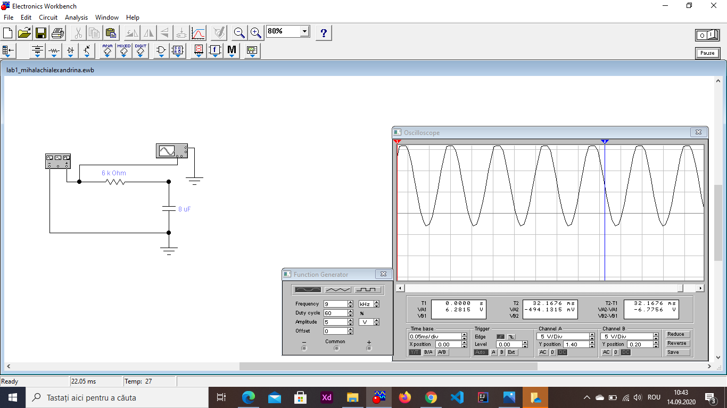

Panoul osciloscopului și generatorului:

Semnalul sinosoidal

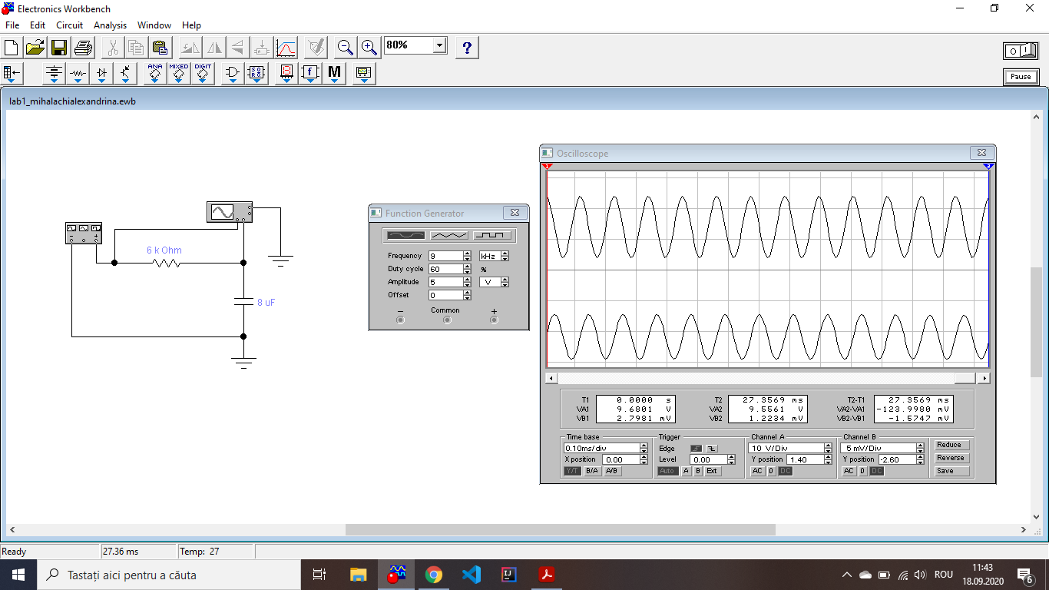 

Semnalul triunghiular

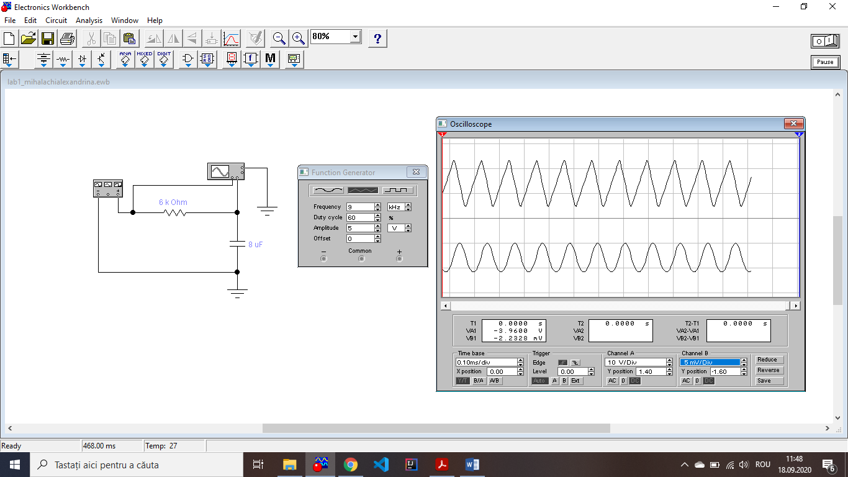

Semnalul dreptunghiular

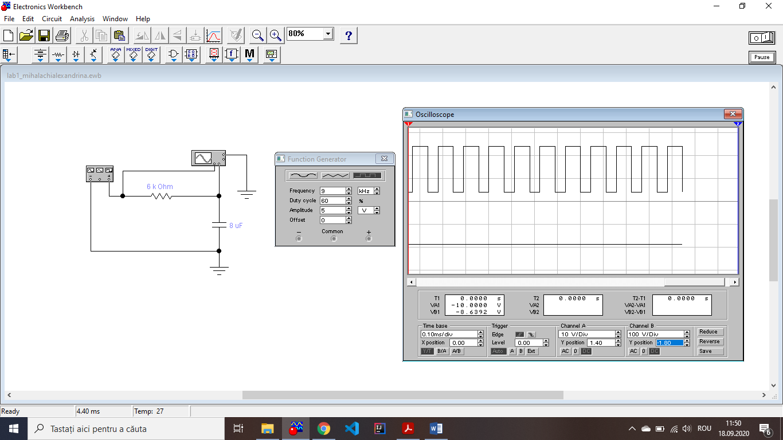

Parametri modificați:

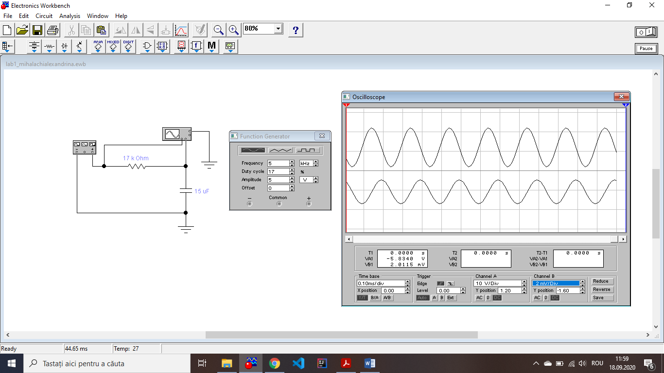



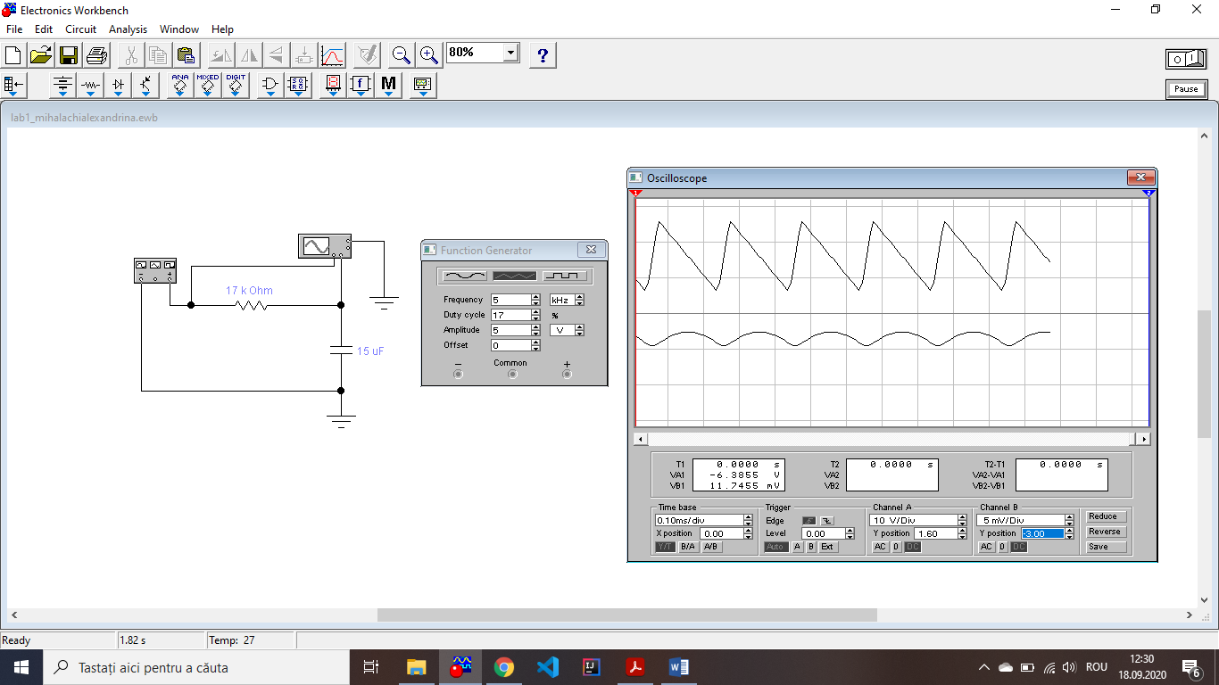

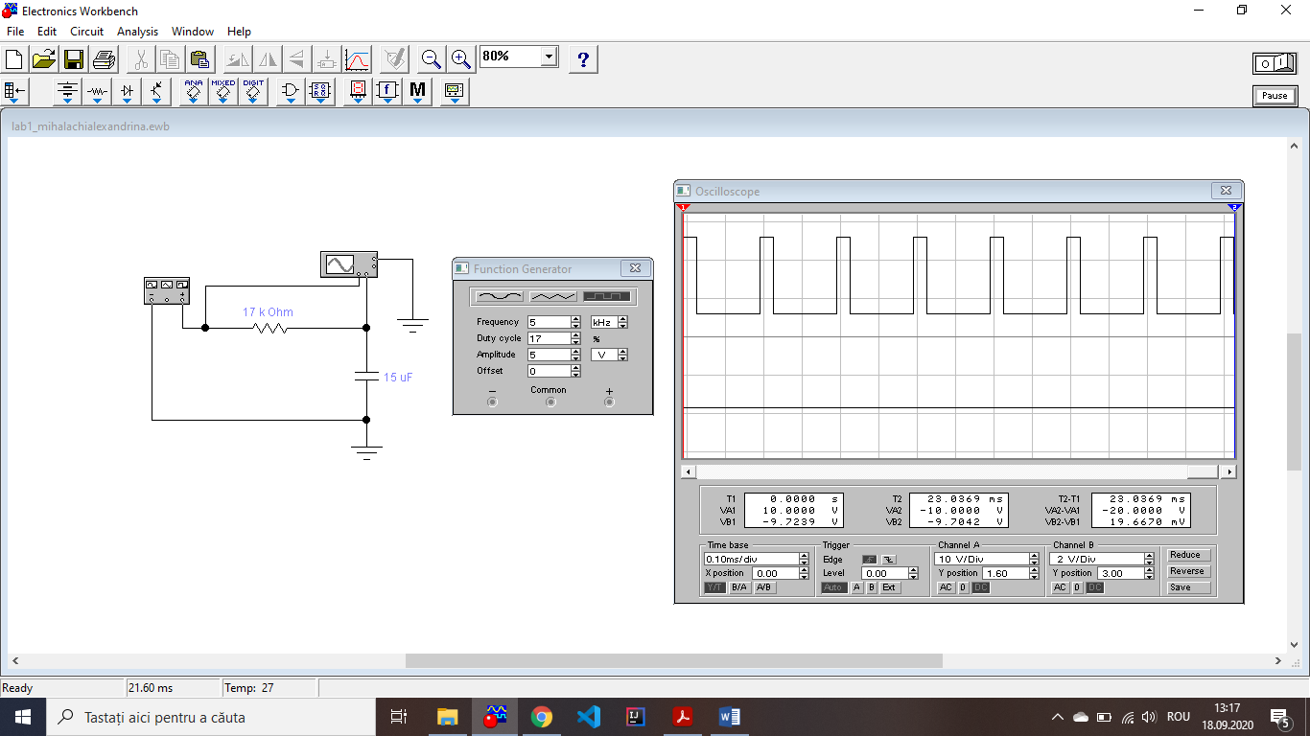

Experimentul nr. 3. Cercetarea circuitului electric logic (numeric)

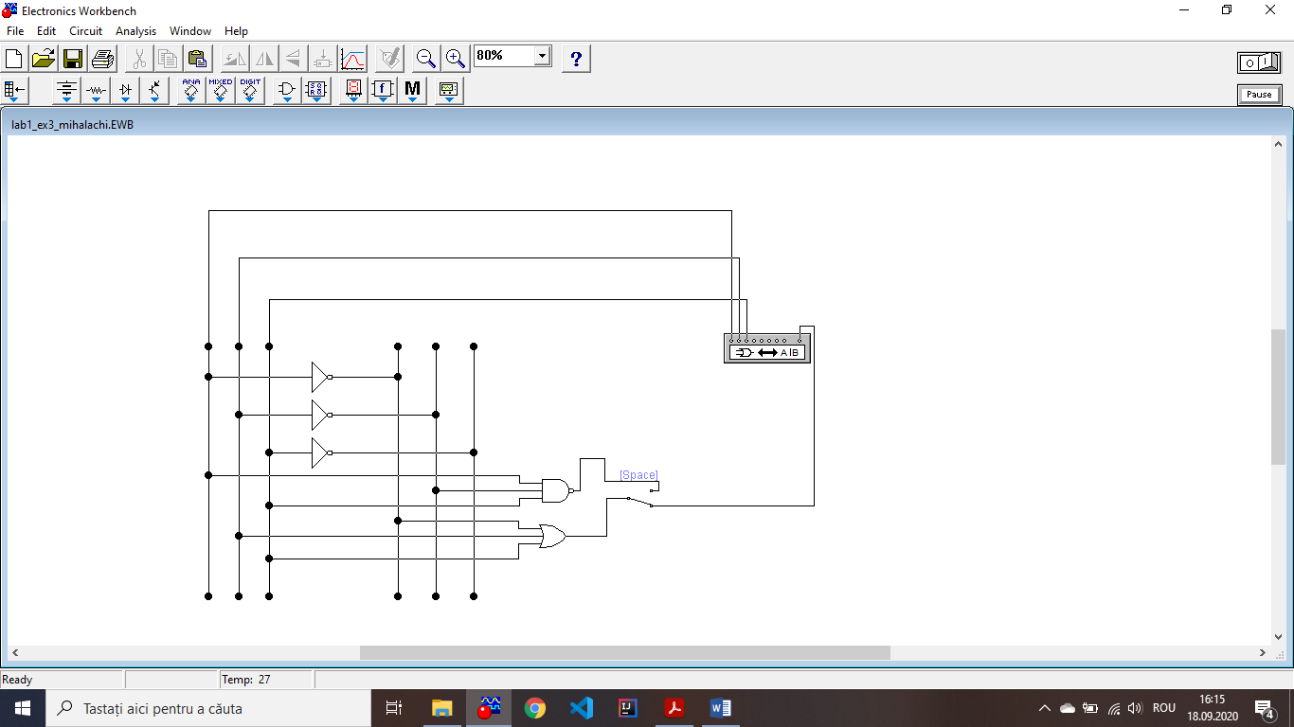

Tabelul de adevăr

|  |  |  |  |  |  |
| --- | --- | --- | --- | --- | --- |
| Nr. | Variabile | | | Funcții | |
| a | b | c | ȘI-a $\overline{b}$**c | SAU |
| 0 | 0 | 0 | 0 | 0 | 1 |
| 1 | 0 | 0 | 1 | 0 | 1 |
| 2 | 0 | 1 | 0 | 0 | 1 |
| 3 | 0 | 1 | 1 | 0 | 1 |
| 4 | 1 | 0 | 0 | 0 | 0 |
| 5 | 1 | 0 | 1 | 1 | 1 |
| 6 | 1 | 1 | 0 | 0 | 1 |
| 7 | 1 | 1 | 1 | 0 | 1 |

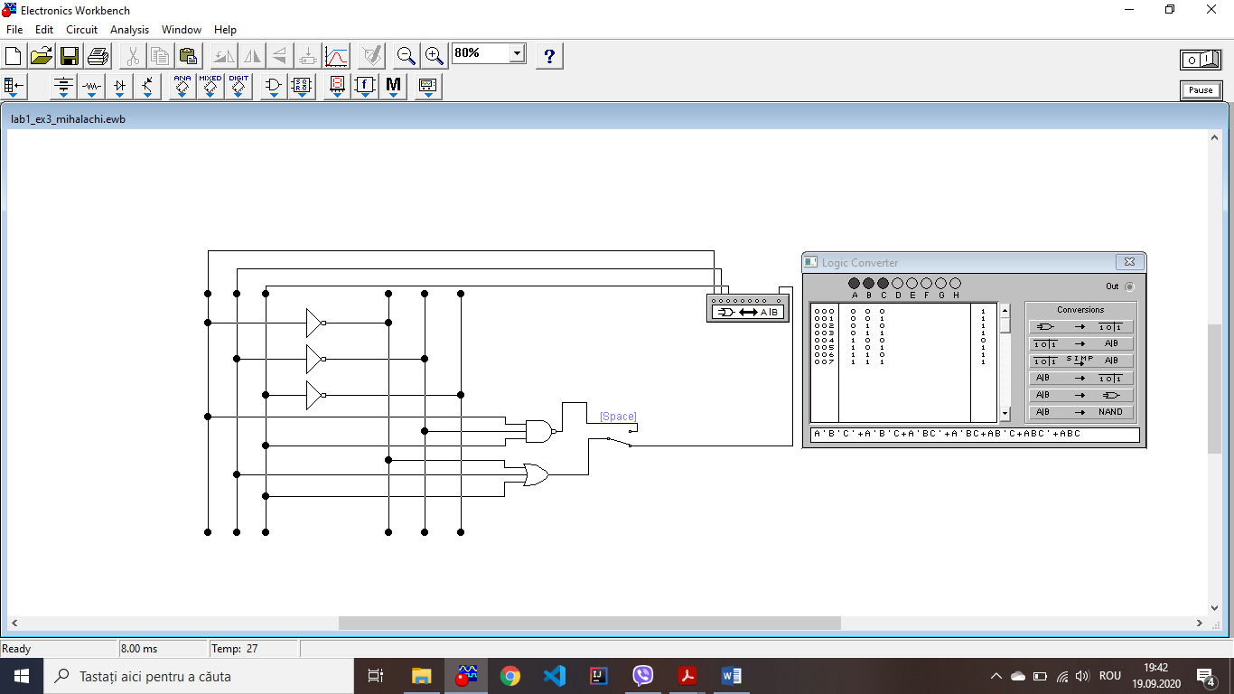

Schema eletrică logică cu dispozitivul LOGIC CONVERTER.

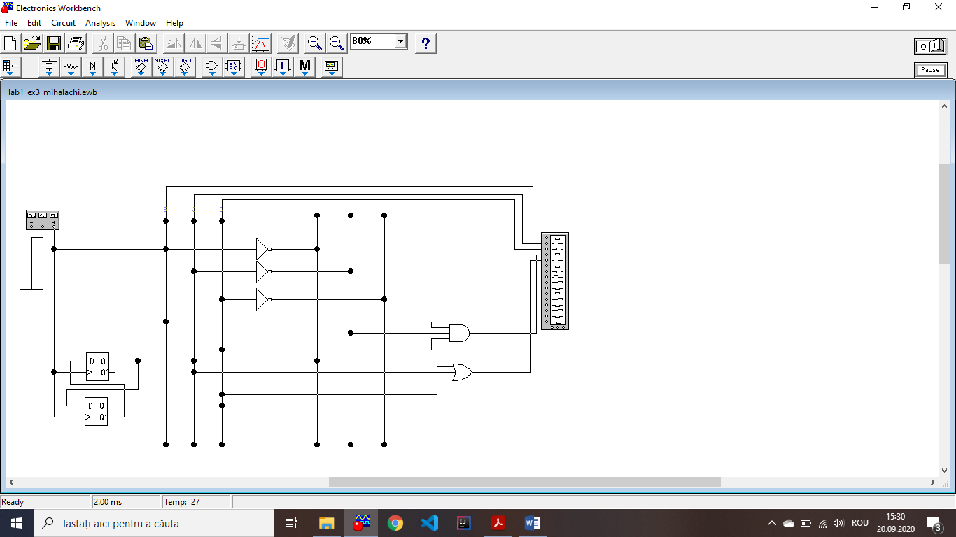

Schema eletrică logică (numerică) cu dispozitivul LOGIC ANALYZER.

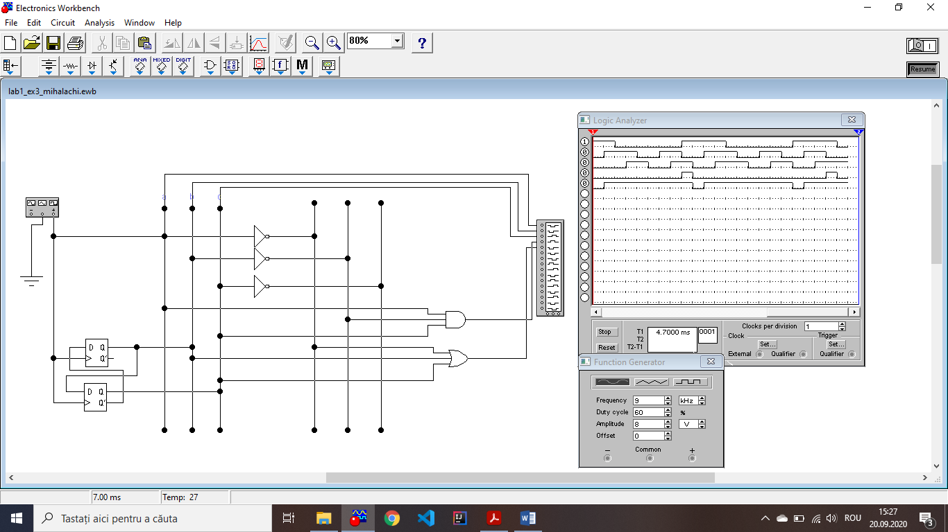

Întrebări de control

1. Cîte tipuri de surse de curent pot fi utilizate în programa EWB, enumeraţi-le?

2. Cîte tipuri de semnale pot fi obținute cu ajutorul generatorului FUNCTION GENERATOR?

Generatorul de funcţii este o sursă de tensiune care poate furniza semnale alternative de tensiune sinusoidale, triunghiulare sau dreptunghiulare

Permite reglajul următorilor parameteri ai semnalului:

-forma de undă

-frecvenţa

-amplitudinea

-factorul de umplere (în cazul semnalelor dreptunghiulare) sau durata frontului crescător (la semnalele triunghiulare)

-offsetul (componenta continuă).

3. Cum se determină c DUTY CYCLE?

Factorul de umplere – „Duty Cycle” (1% — 99%) Această opţiune afectează forma semnalelor dreptunghiulare şi triunghiulare. **Determină** raportul dintre duratele pozitive şi negative (la semnalele dreptunghiulare), respectiv dintre duratele crescătoare şi descrescătoare (la semnalele triunghiulare). Valoarea implicită a raportului este de 50%.

4. Pentru ce se utilizează următoarele dispozitive: osciloscopul OSCILLOSCOPE; convertorul ligic LOGIC CONVERTER; analizatorul logic LOGIC ANALYZER?

**Osciloscopul** se utilizeaza pentru:

* **măsurarea semnalelor electronice.**
* **reprezentarea grafică a curbelor caracteristice**, adică a variaţiei mărimii unui semnal în funcţie de o altă mărime (de ex.: caracteristica curent-tensiune a unei diode, reprezentând variaţia curentului I prin diodă în funcţie de tensiunea U aplicată la bornele sale)
* compararea formei de variaţie a două semnale (de ex. Compararea frecvenţei, amplitudinii acestora sau măsurarea defazajului dintre ele).

**Convertorul logic** se utilizeaza pentru:

**Analizatorul logic** se utilizeaza pentru:

* măsurarea semnalelor digitale.

5. Pentru ce se folosesc butoanele de pe panoul osciloscopului OSCILLOSCOPE?

**Auto** – semnalul se afişează cât mai repede posibil, indiferent de orice condiţie

**A sau B** – semnalele se afişează în funcţie de valoarea semnalului aplicat pe canalul A sau B (pe baza opţiunilor Trigger Edge şi Trigger Level)

**External** - semnalele se afişează în funcţie de valoarea unui semnal extern

**Trigger Edge-** Dacă se alege butonul cu **săgeata orientată în sus**, afişarea formei de undă va începe de la **începutul alternanţei sale positive**. Dacă se alege butonul cu **săgeata orientată în jos,** afişarea formei de undă va începe de la **începutul alternanţei sale negative**.

Butonul **„Expand”** - expandează, extinde afişajul grafic al osciloscopului, mutând butoanele de control ale acestuia în partea de jos a ferestrei.

6. Ce funcţie îndeplinesc bistabilii în schema din Fig. 12?

7. Care este diferenţa esenţială dintre circuitele electrice analogice şi numerice?

8. De ce la circuitele electrice logice (numerice) se aplică numai semnale dreptunghiulare?

9. Comparaţi avantajele şi neajunsurile calculatoarelor analogice şi numerice.